28.04 Акварелька
Тема «Бабочки» Задание 1.Сколько бабочек спряталось? 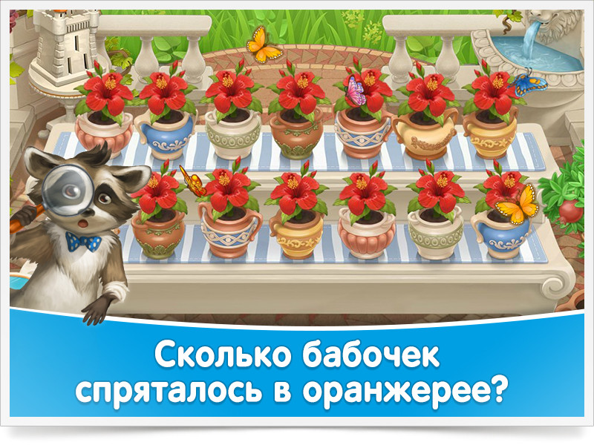
Задание 2 .Раскрась картинку по образцу:

